Werbeankündigung für chessbase.de

33. Mannschafts-Schnellschachturnier Leutasch
von Gerhard Bertagnolli

Am Pfingst-Wochenende werden wiederum über 200 Schachspieler Leutasch stürmen, um dort beim Schnellschachturnier für Viererteams teilzunehmen. Unter den Teilnehmern werden viele Amateure, aber auch ein paar Großmeister oder andere Titelträger erwartet. Gemeinsam Schach spielen, genießen und feiern ist im geräumigen Saal Hohe Munde angesagt. Ein Vorbericht.

Die kleine Gemeinde Leutasch liegt in der Olympiaregion Seefeld Nahe Innsbruck, ca. 15 km südlich von der Deutsch-Österreichischen Grenze von Scharnitz-Mittenwald. Besonders als Wintersportort ist Leutasch für seine kilometerlangen Skilanglaufloipen bekannt, während im Sommer vorwiegend die Wanderer hier voll auf ihre Kosten kommen.

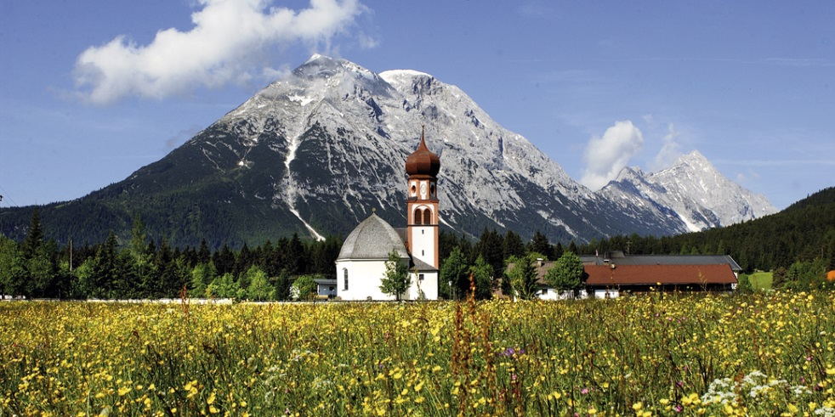
Kirche St. Magdalena in Oberleutasch

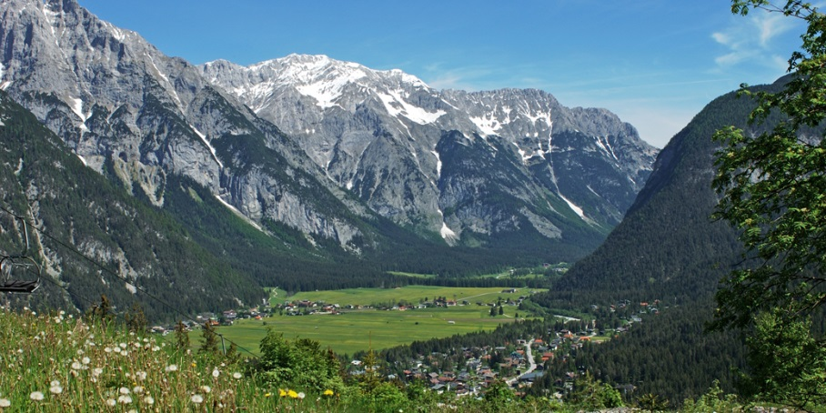
Das Leutasch-Tal ist umgeben von hohen Bergen

Einmal im Jahr aber stürmen die Anhänger des Königlichen Spiels in den Saal Hohe Munde in der ErlebnisWelt Alpenbad Leutasch: Das 33. Mannschafts-Schnellschachturnier wird heuer am 14. und 15. Mai (Pfingst-Wochenende) abgehalten.
Am Freitag 13. Mai beginnt das Turnier mit der offiziellen Begrüßung um 19 Uhr im Spielcasino Seefeld. Sektempfang, Spielerklärung und ein Showturnier ist für die Teilnehmer vorgesehen. Der eine oder andere wird bereits hier sein Glück versuchen und auf den Millionengewinn hoffen. Wem das gelingt, der wird wohl am Samstag und Sonntag sich nicht mehr an das Schachbrett setzen...
Für alle anderen gilt: Ab Samstag geht es dann am Schachbrett zur Sache! Jede Mannschaft besteht aus 4 Spielern und eventuellen Reservespielern, die Bedenkzeit beträgt 10 Minuten pro Spieler.
Bereits am Samstavormittag um 8.30 Uhr treten die ersten Viererteams in den Vorrunden A und B an, um die Teilnehmer für die diversen Finalrunden am Sonntag zu ermitteln. Nachmittags ab 15 Uhr kommen dann die weiteren Mannschaften zum Zug, um die Vorrunde bestmöglichst abzuschließen.
Am Sonntag geht es dann um 8.30 Uhr (C- und D-Finale) sowie 15 Uhr (A- und B-Finale) um die begehrten Siegerpreise. Eine Spezialwertung für das beste Team bestehend aus reinen U18-Spielern sowie Brettwertungen in jeder Finalgruppe ermöglichen nicht nur den Top-Teams, Preise aus der Olympiaregion Seefeld nach Hause zu bringen.

Die erfolgreichste Mannschaft der letzten Jahre war eindeutig Schenkbach, welche von den letzten 11 Auflagen ganze 6 Mal als Sieger gekührt wurde und die anderen 5 Mal stets ebenfalls auf dem Podest landete. Nicht nur daher gilt dieses Team heuer wohl auch wieder als Favorit. Aber auch „Günters Schützlinge“ (Bayern München) und ein Teil der Bundesligamannschaft von Erfurt wird versuchen, sich nach dem Podestplatz vom letzten Jahr wieder in die Siegerliste einzutragen. Oder schafft es heuer gar eine Überraschungsmannschaft? Wir werden berichten! Oder noch besser: finden Sie weitere drei Leidensgenossen und kommen Sie selbst nach Leutasch! Die Mannschaften müssen nicht vom selben Verein, Land oder Staat sein, sie können auch bunt gemischt werden und einen originellen Namen tragen: unter den „Vier Stanglitos“ kann ein eingefleischter Schachfan sich vielleicht noch was vorstellen (man denke an einen GM aus dem Süden Deutschlands...), aber bei Namen wie Die Hexen, Doff Schnoff, Kernspaltung oder Biostatistik ist ein Grübeln nicht nur am Schachbrett erforderlich, um die Teilnehmer diesen Mannschaften einzuordnen...
Alleine das A-Finale im Jahr 2015 umfaßte u.a. 5 Großmeister, 11 Internationale Meister und 16 FIDE-Meister. Die 5 Großmeister waren Ralf Appel, Stefan Bromberger, Peter Enders, Michael Hoffmann und Petr Neuman.

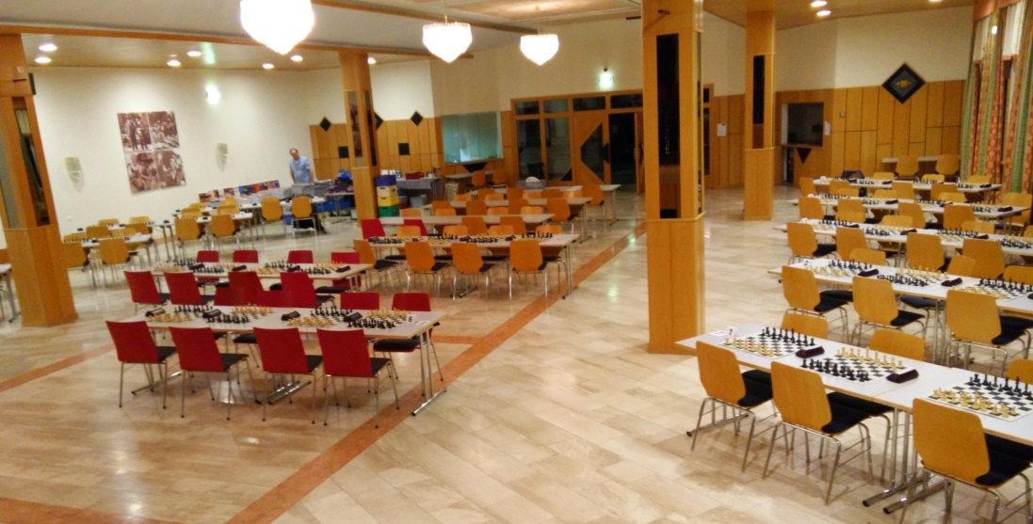
Ein Blick in den vorbereiteten Turniersaal

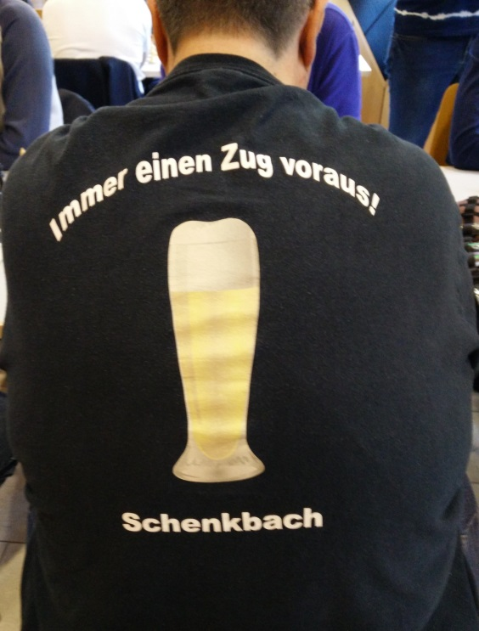
Die Gejagten – das Team Schenkbach: schaffen sie es, 2016 wieder einen Zug voraus zu sein?

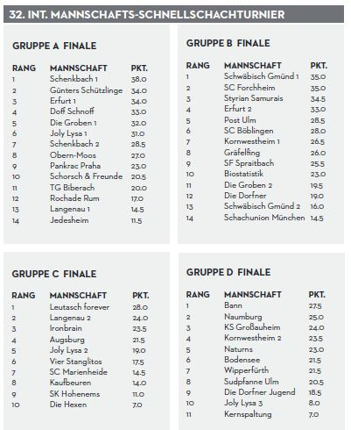
Endergebnis 2015

Die meisten Teams wurden im Jahr 2000 mit 74 registriert, 2015 waren es 49. Der Spielort lässt problemlos einige Teams mehr zu!

Organisator des Turnier ist Bernhard Jehle (Chessware) , Einschreibungen werden noch bis zum 11. Mai unter chessware@t-online.de oder telefonisch unter 0049 (0) 7309-7999 entgegen genommen.

Sollten Sie Hilfe bzgl. Unterkunftssuche benötigen, steht Ihnen der Tourismusverband Seefeld natürlich gerne zur Verfügung: E-Mail: info.leutasch@seefeld.com oder Telefon: 0043 (0)50880-10.

Turnierausschreibung als pdf-Datei (wird mitgeschickt, bitte diese hier verlinken)

